交银施罗德主题优选灵活配置混合型证券投资基金
2025年第1季度报告

2025年3月31日

基金管理人：交银施罗德基金管理有限公司
基金托管人：中国建设银行股份有限公司
报告送出日期：2025年4月21日
- 重要提示
基金管理人的董事会及董事保证本报告所载资料不存在虚假记载、误导性陈述或重大遗漏，并对其内容的真实性、准确性和完整性承担个别及连带责任。
基金托管人中国建设银行股份有限公司根据本基金合同规定，于2025年04月18日复核了本报告中的财务指标、净值表现和投资组合报告等内容，保证复核内容不存在虚假记载、误导性陈述或者重大遗漏。
基金管理人承诺以诚实信用、勤勉尽责的原则管理和运用基金资产，但不保证基金一定盈利。
基金的过往业绩并不代表其未来表现。投资有风险，投资者在作出投资决策前应仔细阅读本基金的招募说明书。
本报告中财务资料未经审计。
本报告期自2025年01月01日起至03月31日止。
- 基金产品概况
基金简称 | 交银主题优选混合
基金主代码 | 519700
前端交易代码 | 519700
后端交易代码 | 519701
基金运作方式 | 契约型开放式
基金合同生效日 | 2010年6月30日
报告期末基金份额总额 | 414,772,460.76份
投资目标 | 本基金力图通过前瞻性的主题优选，积极把握行业和个股投资机会，在控制风险并保持基金资产良好的流动性的前提下，力争实现基金资产的长期稳定增值。
投资策略 | 本基金充分发挥基金管理人的研究优势，将严谨、规范化的选股方法与积极主动的投资风格相结合，在分析和判断宏观经济发展趋势、经济周期和市场环境变化趋势的基础上，动态调整投资组合比例，自上而下灵活配置资产；通过优选主题配置和挖掘预期具有良好增长前景的优势行业相结合的方式，精选个股，以谋求超额收益。
业绩比较基准 | 60%×沪深300指数收益率+40%×中证综合债券指数收益率
风险收益特征 | 本基金是一只灵活配置的混合型基金，属于基金中的中高风险品种，本基金的风险与预期收益介于股票型基金和债券型基金之间。
基金管理人 | 交银施罗德基金管理有限公司
基金托管人 | 中国建设银行股份有限公司
下属分级基金的基金简称 | 交银主题优选混合A | 交银主题优选混合C
下属分级基金的交易代码 | 519700 | 013884
报告期末下属分级基金的份额总额 | 408,862,118.41份 | 5,910,342.35份
- 主要财务指标和基金净值表现
  - 主要财务指标
单位：人民币元
主要财务指标 | 报告期（2025年1月1日-2025年3月31日）
主要财务指标 | 交银主题优选混合A | 交银主题优选混合C
1.本期已实现收益 | 4,453,478.31 | 48,106.04
2.本期利润 | 10,329,508.14 | 146,163.83
3.加权平均基金份额本期利润 | 0.0245 | 0.0233
4.期末基金资产净值 | 734,642,452.00 | 10,412,194.37
5.期末基金份额净值 | 1.7968 | 1.7617
注：1、上述基金业绩指标不包括持有人认购或交易基金的各项费用，计入费用后的实际收益水平要低于所列数字；
2、本期已实现收益指基金本期利息收入、投资收益、其他收入（不含公允价值变动收益）扣除相关费用和信用减值损失后的余额，本期利润为本期已实现收益加上本期公允价值变动收益。
  - 基金净值表现
    - 基金份额净值增长率及其与同期业绩比较基准收益率的比较
交银主题优选混合A
阶段 | 净值增长率① | 净值增长率标准差② | 业绩比较基准收益率③ | 业绩比较基准收益率标准差④ | ①－③ | ②－④
过去三个月 | 1.32% | 0.83% | -0.92% | 0.55% | 2.24% | 0.28%
过去六个月 | 2.96% | 1.06% | -0.89% | 0.84% | 3.85% | 0.22%
过去一年 | 10.10% | 1.21% | 8.47% | 0.79% | 1.63% | 0.42%
过去三年 | -4.99% | 1.10% | 1.87% | 0.67% | -6.86% | 0.43%
过去五年 | 25.70% | 1.05% | 14.33% | 0.70% | 11.37% | 0.35%
自基金合同生效起至今 | 299.87% | 1.28% | 76.75% | 0.82% | 223.12% | 0.46%
交银主题优选混合C
阶段 | 净值增长率① | 净值增长率标准差② | 业绩比较基准收益率③ | 业绩比较基准收益率标准差④ | ①－③ | ②－④
过去三个月 | 1.17% | 0.83% | -0.92% | 0.55% | 2.09% | 0.28%
过去六个月 | 2.65% | 1.06% | -0.89% | 0.84% | 3.54% | 0.22%
过去一年 | 9.43% | 1.21% | 8.47% | 0.79% | 0.96% | 0.42%
过去三年 | -6.68% | 1.10% | 1.87% | 0.67% | -8.55% | 0.43%
自基金合同生效起至今 | -15.20% | 1.10% | -5.70% | 0.69% | -9.50% | 0.41%
注：1、本基金业绩比较基准自2015年10月1日起，由“60%×沪深300指数收益率+40%×中信标普全债指数收益率”变更为“60%×沪深300指数收益率+40%×中证综合债券指数收益率”，3.2.2同。详情见本基金管理人发布的相关公告。
2、本基金的业绩比较基准每日进行再平衡过程。
3、交银主题优选混合C上述“自基金合同生效起至今”实际为“自基金份额类别首次确认起至今”，下同。
    - 自基金合同生效以来基金累计净值增长率变动及其与同期业绩比较基准收益率变动的比较
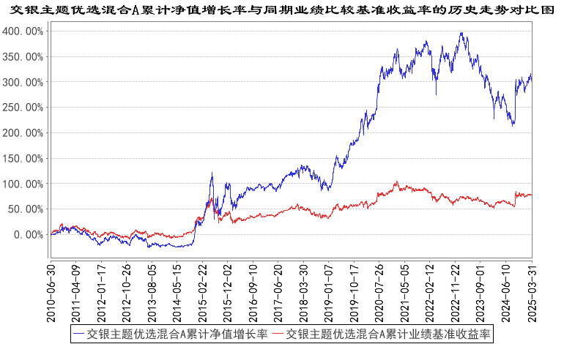
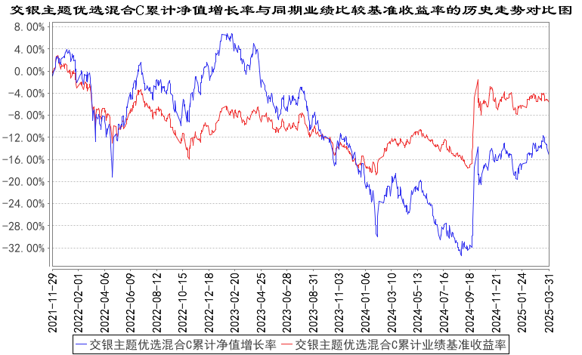
注：1、本基金建仓期为自基金合同生效日起的6个月。截至建仓期结束，本基金各项资产配置比例符合基金合同及招募说明书有关投资比例的约定。
2、本基金自2021年11月26日起，开始销售C类份额，投资者提交的申购申请于2021年11月29日被确认并将有效份额登记在册。
- 管理人报告
  - 基金经理（或基金经理小组）简介
姓名 | 职务 | 任本基金的基金经理期限 |  | 证券从业年限 | 说明
姓名 | 职务 | 任职日期 | 离任日期 | 证券从业年限 | 说明
沈楠 | 交银主题优选混合、交银国企改革灵活配置混合、交银瑞思混合(LOF)的基金经理 | 2015年5月5日 | - | 16年 | 沈楠先生，复旦大学经济学硕士。历任长江证券高级分析师，2011年加入交银施罗德基金管理有限公司，历任行业分析师、基金经理助理。
注：基金经理（或基金经理小组）期后变动（如有）敬请关注基金管理人发布的相关公告。
  - 管理人对报告期内本基金运作遵规守信情况的说明
在报告期内，本基金管理人严格遵循了《中华人民共和国证券投资基金法》、基金合同和其他相关法律法规的规定，并本着诚实信用、勤勉尽责的原则管理和运用基金资产，基金整体运作符合有关法律法规和基金合同的规定，为基金持有人谋求最大利益。
  - 公平交易专项说明
    - 公平交易制度的执行情况
本公司制定了严格的投资控制制度和公平交易监控制度来保证旗下基金运作的公平，旗下所管理的所有资产组合，包括证券投资基金和私募资产管理计划均严格遵循制度进行公平交易。
公司建立资源共享的投资研究信息平台，确保各投资组合在获得投资信息、投资建议和实施投资决策方面享有公平的机会。公司在交易执行环节实行集中交易制度，建立公平的交易分配制度。对于交易所公开竞价交易，遵循“价格优先、时间优先”的原则，全部通过交易系统进行比例分配；对于非集中竞价交易、以公司名义进行的场外交易，遵循公平交易分配原则对交易结果进行分配。
公司中央交易室和风险管理部进行日常投资交易行为监控，风险管理部负责对各账户公平交易进行事后分析，于每季度和每年度分别对公司管理的不同投资组合的整体收益率差异、分投资类别的收益率差异以及不同时间窗口同向交易的交易价差进行分析，通过分析评估和信息披露来加强对公平交易过程和结果的监督。
报告期内本公司严格执行公平交易制度，公平对待旗下各投资组合，未发现任何违反公平交易的行为。
    - 异常交易行为的专项说明
本基金于本报告期内不存在异常交易行为。本报告期内，本公司管理的所有投资组合参与的交易所公开竞价同日反向交易成交较少的单边交易量没有超过该证券当日总成交量5%的情形，本基金与本公司管理的其他投资组合在不同时间窗下（如日内、3日内、5日内）同向交易的交易价差未出现异常。
  - 报告期内基金的投资策略和运作分析
2025年，国际环境错综复杂，美国关税政策席卷全球，贸易供应链的参与各方短期谨慎，长期将完成重塑。国内形势相对转为积极，在DeepSeek等大模型公司的突围下，科技力量的崛起对于稳定预期，坚持走产业升级之路颇有裨益。进一步宽松的货币政策及更大力度的财政支持政策，能使经济保持韧性，稳步发展。我们预计多部门多举措联合发力将带动内需在2025年有效企稳。尽管面对一定不确定性，国内企业将持续加强拓展海外制造基地，发挥国内供应链技术和管理联动优势，与此同时，人工智能与机器人的浪潮方兴未艾，预计内外部的协同效应将带来新的市场增长空间。市场层面，伴随政策在严监管和促发展的平衡之下，投资人信心得到明显恢复，以AI人工智能为代表的产业投资和以红利板块为代表的稳健投资获得广泛认同，而随着市场对未来信心的恢复以及“两重两新”政策不断落地，内需板块也阶段性企稳。我们继续重点关注人工智能产业在国内的落地发展。
报告期内，本基金更多配置于交通运输、制造出海、TMT产业以及医药、军工等领域，同时随着风险偏好的回升，组合从2024年下半年开始增加了中小市值标的的配置。展望未来一年，我们认为随着流动性的逐步改善，国内资本市场将迎来较好的投资窗口期。国内经济磨底后将有所回稳，景气度变化或重回机构投资视野，我们将聚焦于景气度有所抬升的行业和细分领域，尤其是受益内需企稳和科技突破的领域。中期来看，龙头企业的核心竞争力并不会被削弱，拥有独特竞争优势以及商业壁垒的企业仍是我们重点关注的方向，同时AI技术快速突破带来的创新趋势无法阻挡，我们将进一步关注在人工智能、机器人、新能源等新技术领域的革新对远期各行业发展带来的变革机会。本组合会聚焦于拥有核心技术壁垒的高端制造业，受益于技术升级的TMT产业，同时关注受益于内需恢复的创新药、出行等可选消费品。
  - 报告期内基金的业绩表现
本基金（各类）份额净值及业绩表现请见“3.1主要财务指标”及“3.2.1基金份额净值增长率及其与同期业绩比较基准收益率的比较”部分披露。
  - 报告期内基金持有人数或基金资产净值预警说明
本基金本报告期内无需预警说明。
- 投资组合报告
  - 报告期末基金资产组合情况
序号 | 项目 | 金额（元） | 占基金总资产的比例（%）
1 | 权益投资 | 480,791,497.81 | 63.99
 | 其中：股票 | 480,791,497.81 | 63.99
2 | 基金投资 | - | -
3 | 固定收益投资 | 60,260,473.49 | 8.02
 | 其中：债券 | 60,260,473.49 | 8.02
 | 资产支持证券 | - | -
4 | 贵金属投资 | - | -
5 | 金融衍生品投资 | - | -
6 | 买入返售金融资产 | - | -
 | 其中：买断式回购的买入返售金融资产 | - | -
7 | 银行存款和结算备付金合计 | 193,629,023.52 | 25.77
8 | 其他资产 | 16,662,875.30 | 2.22
9 | 合计 | 751,343,870.12 | 100.00
  - 报告期末按行业分类的股票投资组合
    - 报告期末按行业分类的境内股票投资组合
代码 | 行业类别 | 公允价值（元） | 占基金资产净值比例（%）
A | 农、林、牧、渔业 | - | -
B | 采矿业 | - | -
C | 制造业 | 300,346,256.35 | 40.31
D | 电力、热力、燃气及水生产和供应业 | - | -
E | 建筑业 | - | -
F | 批发和零售业 | - | -
G | 交通运输、仓储和邮政业 | 75,754,400.50 | 10.17
H | 住宿和餐饮业 | 35,949,000.00 | 4.83
I | 信息传输、软件和信息技术服务业 | - | -
J | 金融业 | - | -
K | 房地产业 | 23,750,000.00 | 3.19
L | 租赁和商务服务业 | - | -
M | 科学研究和技术服务业 | 44,991,840.96 | 6.04
N | 水利、环境和公共设施管理业 | - | -
O | 居民服务、修理和其他服务业 | - | -
P | 教育 | - | -
Q | 卫生和社会工作 | - | -
R | 文化、体育和娱乐业 | - | -
S | 综合 | - | -
 | 合计 | 480,791,497.81 | 64.53
    - 报告期末按行业分类的港股通投资股票投资组合
无。
  - 期末按公允价值占基金资产净值比例大小排序的股票投资明细
    - 报告期末按公允价值占基金资产净值比例大小排序的前十名股票投资明细
序号 | 股票代码 | 股票名称 | 数量（股） | 公允价值（元） | 占基金资产净值比例（%）
1 | 002352 | 顺丰控股 | 1,602,170 | 69,085,570.40 | 9.27
2 | 603259 | 药明康德 | 668,328 | 44,991,840.96 | 6.04
3 | 603338 | 浙江鼎力 | 689,775 | 40,758,804.75 | 5.47
4 | 002241 | 歌尔股份 | 1,400,000 | 36,596,000.00 | 4.91
5 | 600258 | 首旅酒店 | 2,400,000 | 31,944,000.00 | 4.29
6 | 300904 | 威力传动 | 547,500 | 30,753,075.00 | 4.13
7 | 600989 | 宝丰能源 | 1,900,000 | 27,607,000.00 | 3.71
8 | 301035 | 润丰股份 | 465,000 | 25,937,700.00 | 3.48
9 | 601155 | 新城控股 | 1,900,000 | 23,750,000.00 | 3.19
10 | 600276 | 恒瑞医药 | 407,200 | 20,034,240.00 | 2.69
  - 报告期末按债券品种分类的债券投资组合
序号 | 债券品种 | 公允价值（元） | 占基金资产净值比例（%）
1 | 国家债券 | - | -
2 | 央行票据 | - | -
3 | 金融债券 | 50,715,084.94 | 6.81
 | 其中：政策性金融债 | 50,715,084.94 | 6.81
4 | 企业债券 | - | -
5 | 企业短期融资券 | - | -
6 | 中期票据 | - | -
7 | 可转债（可交换债） | 9,545,388.55 | 1.28
8 | 同业存单 | - | -
9 | 其他 | - | -
10 | 合计 | 60,260,473.49 | 8.09
  - 报告期末按公允价值占基金资产净值比例大小排序的前五名债券投资明细
序号 | 债券代码 | 债券名称 | 数量（张） | 公允价值（元） | 占基金资产净值比例（%）
1 | 240411 | 24农发11 | 300,000 | 30,451,841.10 | 4.09
2 | 240306 | 24进出06 | 200,000 | 20,263,243.84 | 2.72
3 | 118030 | 睿创转债 | 60,440 | 9,545,388.55 | 1.28
  - 报告期末按公允价值占基金资产净值比例大小排序的前十名资产支持证券投资明细
无。
  - 报告期末按公允价值占基金资产净值比例大小排序的前五名贵金属投资明细
无。
  - 报告期末按公允价值占基金资产净值比例大小排序的前五名权证投资明细
无。
  - 报告期末本基金投资的股指期货交易情况说明
    - 报告期末本基金投资的股指期货持仓和损益明细
无。
    - 本基金投资股指期货的投资政策
无。
  - 报告期末本基金投资的国债期货交易情况说明
    - 本期国债期货投资政策
无。
    - 报告期末本基金投资的国债期货持仓和损益明细
无。
    - 本期国债期货投资评价
无。
  - 投资组合报告附注
    - 本基金投资的前十名证券的发行主体本期是否出现被监管部门立案调查，或在报告编制日前一年内受到公开谴责、处罚的情形
报告期内本基金投资的前十名证券的发行主体未被监管部门立案调查，在本报告编制日前一年内本基金投资的前十名证券的发行主体未受到公开谴责和处罚。
    - 基金投资的前十名股票是否超出基金合同规定的备选股票库
基金投资的前十名股票中，没有超出基金合同规定的备选股票库之外的股票。
    - 其他资产构成
序号 | 名称 | 金额（元）
1 | 存出保证金 | 369,713.29
2 | 应收证券清算款 | 16,210,903.16
3 | 应收股利 | -
4 | 应收利息 | -
5 | 应收申购款 | 82,258.85
6 | 其他应收款 | -
7 | 其他 | -
8 | 合计 | 16,662,875.30
    - 报告期末持有的处于转股期的可转换债券明细
序号 | 债券代码 | 债券名称 | 公允价值（元） | 占基金资产净值比例（%）
1 | 118030 | 睿创转债 | 9,545,388.55 | 1.28
    - 报告期末前十名股票中存在流通受限情况的说明
无。
    - 投资组合报告附注的其他文字描述部分
由于四舍五入的原因，分项之和与合计项之间可能存在尾差。
- 开放式基金份额变动
单位：份
项目 | 交银主题优选混合A | 交银主题优选混合C
报告期期初基金份额总额 | 430,348,863.16 | 6,411,157.45
报告期期间基金总申购份额 | 5,580,570.93 | 534,632.07
减:报告期期间基金总赎回份额 | 27,067,315.68 | 1,035,447.17
报告期期间基金拆分变动份额（份额减少以“-”填列） | - | -
报告期期末基金份额总额 | 408,862,118.41 | 5,910,342.35
注：1、如果本报告期间发生转换入、份额类别调整、红利再投业务，则总申购份额中包含该业务；
2、如果本报告期间发生转换出、份额类别调整业务，则总赎回份额中包含该业务。
- 基金管理人运用固有资金投资本基金情况
  - 基金管理人持有本基金份额变动情况
无。
  - 基金管理人运用固有资金投资本基金交易明细
无。
- 影响投资者决策的其他重要信息
  - 报告期内单一投资者持有基金份额比例达到或超过20%的情况
无。
  - 影响投资者决策的其他重要信息
无。
- 备查文件目录
  - 备查文件目录
1、中国证监会批准交银施罗德主题优选灵活配置混合型证券投资基金募集的文件；
2、《交银施罗德主题优选灵活配置混合型证券投资基金基金合同》；
3、《交银施罗德主题优选灵活配置混合型证券投资基金招募说明书》；
4、《交银施罗德主题优选灵活配置混合型证券投资基金托管协议》；
5、关于募集交银施罗德主题优选灵活配置混合型证券投资基金之法律意见书；
6、基金管理人业务资格批件、营业执照；
7、基金托管人业务资格批件、营业执照；
8、报告期内交银施罗德主题优选灵活配置混合型证券投资基金在规定报刊上各项公告的原稿。
  - 存放地点
备查文件存放于基金管理人的办公场所。
  - 查阅方式
投资者可在办公时间内至基金管理人的办公场所免费查阅备查文件，或者登录基金管理人的网站(www.fund001.com)查阅。在支付工本费后，投资者可在合理时间内取得上述文件的复制件或复印件。
投资者对本报告书如有疑问，可咨询本基金管理人交银施罗德基金管理有限公司。本公司客户服务中心电话：400-700-5000（免长途话费），021-61055000，电子邮件：services@jysld.com。

